Pinot Noir Auslese

Sorte: Pinot Noir

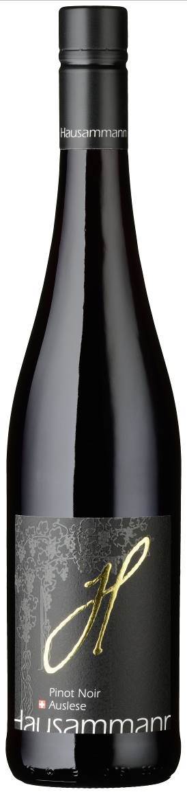
Herkunft: Familie Hausammann Iselisberg.
Am sonnigen Südhang des unteren Thurtals.
Die handgelesenen Trauben stammen aus eigenem Anbau. Der Wein wird von uns selber gekeltert und auf dem Hof abgefüllt.

Farbe: Kräftiges Rubinrot

Bukett: Schönes Bukett von roten Kirschen,
Himbeeren und Cassis Aromen.

Geschmack: Im Gaumen körperreiche Frucht nach Beeren
mit gut eingebundenen Tanninen und
Röstaromen. Strukturiert, anhaltend,
harmonisch und elegant.

Kelterung: Auserlesenes Traubengut, von der später
gelesenen Reblage.
Traditionelle Maischegärung.
Im Tank ausgebaut.

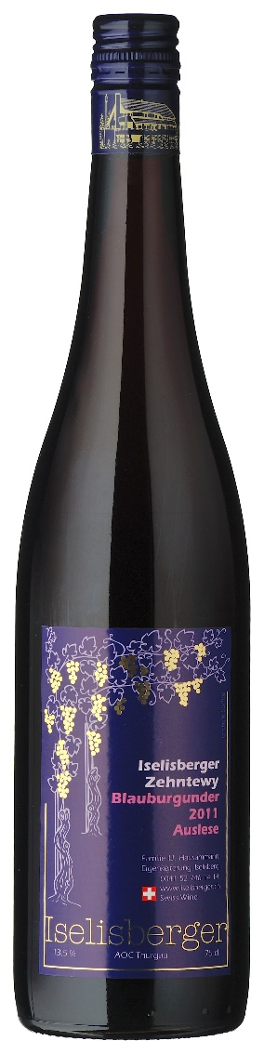

Serviertemperatur / Speiseempfehlung:

18ºC.

Zu kräftigen Speisen, Grilladen, Geschmortem, mediterranen
Küche, Käse oder Wildspezialitäten.

